Temat dnia dzisiejszego: „Symbole narodowe – flaga”

Cele:
- Poznanie flagi – symbolu narodowego
- Kształtowanie tożsamości narodowej, budzenie przywiązania do swojego kraju
- Utrwalenie nazwy kraju ojczystego

Propozycje do realizacji tematu:
- Barwy ojczyste – zapoznanie z wierszem Cz. Janczarskiego.
Barwy ojczyste
Czesław Janczarski

Powiewa flaga,
gdy wiatr się zerwie.
A na tej fladze
biel jest i czerwień.
Czerwień to miłość,
biel – serce czyste.
Piękne są nasze
barwy ojczyste.

Rodzic wyjaśnia dziecku słowo flaga. Demonstruje dziecku flagę narodową. Omawia jej wygląd, zwraca uwagę na kolorystykę i ułożenie kolorów.

- „Wars i Sawa – słuchanie legendy W. Chotomskiej.

Wars i Sawa
Wanda Chotomska

Dawno, bardzo dawno temu, nad brzegiem Wisły mieszkał młody rybak Wars. Któregoś dnia, gdy szedł nad rzekę, by zarzucić sieci, usłyszał piosenkę:

Siedem fal mnie strzeże
i siedem błyskawic.
Kto się ich nie lęka,
niech się tutaj zjawi.

Piosenkę śpiewała dziewczyna. Głos miała tak piękny, słodki i dźwięczny, że Wars nie zawahał się ani chwili:
– Nie boję się niczego! – zawołał. Wskoczył do swojej łodzi i popłynął. Ledwo jednak odbił od brzegu, rozpętała się straszliwa burza.
– Roztrzaskamy ci wiosła! – syczały błyskawice.
– Porwę twoje sieci na strzępy! – ryczał wicher.
– Zatopimy łódź! – groziły fale.
Ale Wars płynął tak szybko, że ani wicher, ani fale, ani błyskawice nie mogły go dogonić. Kiedy był już w środku rzeki, wśród wzburzonych fal ujrzał dziwną postać: pół rybę, pół dziewczynę. Była to syrena. Zdziwił się Wars. Podpłynął bliżej. Wyciągnął rękę. Syrena podała tarczę i miecz. I nagle... zmieniła się w piękną dziewczynę.
– Na imię mam Sawa – powiedziała. – Teraz ty broń mnie, rzeki i miasta.
A potem było jak w bajce:

Żyli długo i szczęśliwie
dzielny Wars i piękna Sawa.
Rosło miasto nad Wisłą –
dzielna, piękna Warszawa.
Fale płyną jak dawniej...
Wiatr powtarza piosenkę.
– Jaki herb ma Warszawa?
– Syrenkę!

Rozmowa na temat legendy. Rodzic pyta: Jak miał na imię rybak?; Jak miała na imię dziewczyna, którą postanowił uratować rybak?; Jak wyglądała dziewczyna?; Co straszyło rybaka?; Co Wars dostał od dziewczyny?; Jakie miasto założyli Wars i Sawa?; Nad jaką rzeką powstało miasto Warszawa?.

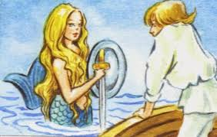
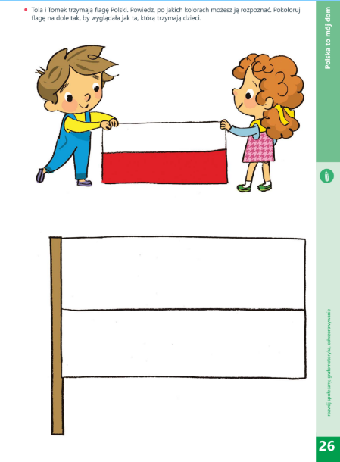
- Dla chętnych – karta pracy lub kolorowanka.
